**המחלקה להנדסת תוכנה**

**פרויקט גמר –**

**תמרינגה**

**Tamaringa**

**מאת**

**דוד מילשטיין**

**יונה מילשטיין**

**מנחה אקדמי: ד"ר מרים אללוף אישור: תאריך:**

**אחראי תעשייתי: גב' סטלה מלניצר ולאה כהן סבן אישור: תאריך:**

**רכז הפרויקטים: ד"ר אסף שפיינר אישור: תאריך:**

|  |  |  |
| --- | --- | --- |
| # | מערכת | מיקום |
| 1 | מאגר קוד | <https://github.com/DavidMilstein/TamaringaProject> |
| 2 | יומן | <https://trello.com/b/fnRKWKDH/meetings> |
| 3 | ניהול משימות | <https://trello.com/tamaringa/home> |
| 4 | סרטון גיסרת אלפא | <https://bit.ly/2SjMHJQ> |

# מבוא

# 

דמנציה (שיטיון) היא מחלה בה נפגעים התפקודים הקוגניטיביים (יכולות החשיבה) והמנטליים (התפקודים הרגשיים וההתנהגותיים). מחלת הדמנציה פוגעת באופן הדרגתי  בזיכרון,  ביכולת החשיבה, בהתמצאות בזמן ובמרחב, וביכולת לזהות אנשים וחפצים.  
לפי מחקרים רבים בנושא, מצאו קשר ישיר בין העלאת זיכרונות ילדות לחולי הדמנציה מעכבת את התפתחותה של מחלת הדמנציה.

נמצא קשר ישיר בין העלאת זכרונות עבר להשמעת מוזיקה מהעבר ומכאן.  
המערכת אותה נפתח – תמרינגה, נועדה להאט את התקדמותו של האלצהיימר וסוגי דמנציה אחרים, מאחר וזיכרון מוזיקלי וכן גם שירים הם בין הזיכרונות האחרונים אשר נפגעים אצל החולים.

מכאן, המערכת מציעה פלייליסט מוזיקה המותאם לכל משתמש באופן אישי על פי אלגוריתמי המלצה שונים וכן אלגוריתמי למידה אשר ילמדו את המשתמש להפקת התוצאות המקסימליות.

# תיאור הבעיה

## לפי ראות עיננו, הבעיה המרכזית שצריך להתמודד איתה היא העובדה שבשביל להעלות זכרונות מהעבר לחולה צריך שמישהו ישקיע מזמנו האישי ויהיה בנוכחתו של החולה שעות רבות במהלך היום, פתרון זה דורש משאבים יקרים – כסף, זמן ואף סבלנות.

## כיום לא קיימת שום מערכת המלצה בשוק אשר מתאימה מוזיקה לגיל השלישי לפי הפרמטרים הרלוונטיים לחולי הדמנציה אלא רק מערכות המלצה המתאימות שירים על פי סגנון המוזיקה, פופולריות ועוד. על אף שמערכות אלו, לדוגמה YouTube, מעולות ומתקדמות מאוד הן פשוט לא מתאימות לקהל היעד שלנו. בנוסף מערכות מתקדמות כמו YouTube נחשבות מאוד לא נוחות עבור קהל היעד אליו אנו מכוונים, אנו רוצים מערכת שתהייה נוחה וידידותית מאוד למשתמש. כיום בכדי לבחור פלייליסט מתאים לחולה דמנציה, נדרש בנאדם נוסף אשר יבחר לו את השירים אחד אחד וגם אז לא בטוח 'יפגע' בשירים הנכונים עבור האפקט אליו אנו מכוונים.

## דרישות ואפיון הבעיה

משתמשי המערכת העיקריים הם:

* קשישים או בני משפחה
* מטפלים
* חוקרים
* מנהל המערכת

**מטרת הפרויקט**

מערכת נוחה לשימוש לקשישים המתאימה לצרכים שלהם – הסברים ברורים ובעברית, כתב גדול.

מתן אתר ניהולי נוח לחוקר ע"מ לאפשר לו ניהול של המחקר, איסוף מידע באופן רציף על הקשיש

לאחר ותוך כדי השמעת המדיה המותאמת לו ע"מ לייעל ולשפר את התאמת התוכן על הצד הטוב

ביותר.

**הרשאות לפי בעלי תפקידים במערכת**

**מנהל המערכת** – יכול ליצור אדמין עבור כל בית אבות, ליצור משתמשים חדשים של קשישים וחוקרים, בנוסף יכול לקבל את כל הפרטים אודות הקשישים, החוקרים והמטפלים, יוכל להפיק סיסמאות ואף לעדכן פרטיים אישיים של משתמשי המערכת בעת הצורך.

**חוקר** – יצירת מחקר חדש וניהול מחקרים קיימים.

**מטפל/אדמין** (אדמין בית אבות) –מילוי פרטים על קשישים לגבי מחקר קיים, יצירת משתמשים חדשים ושומר ברשותו את פרטי כל המטופלים בבית אבות עליו הוא מופקד וכן סיסמאותיהם.

**קשיש** – לאחר קבלת שם משתמש וסיסמה מהמטפל, הקשיש וכן בני משפחתו יוכלו להתחבר בכל

עת למערכת ולאחר ההתחברות תוצג בפניהם פלייליסט חכם של שירים (וסרטונים) אשר הותאם

עבורו אישית, באפשרותו לדרג כל שיר ושיר עד כמה נהנה ממנו

**מסך הכניסה למערכת:** כל משתמש נכנס דרך אותו מסך, אך כל משתמש מקבל מסך שונה בהתאם להרשאותיו במערכת.   
כמו כן, בכוונה אין "שכחתי סיסמה", משתמש אשר שכח את הסיסמה ייגש למטפל/אדמין.

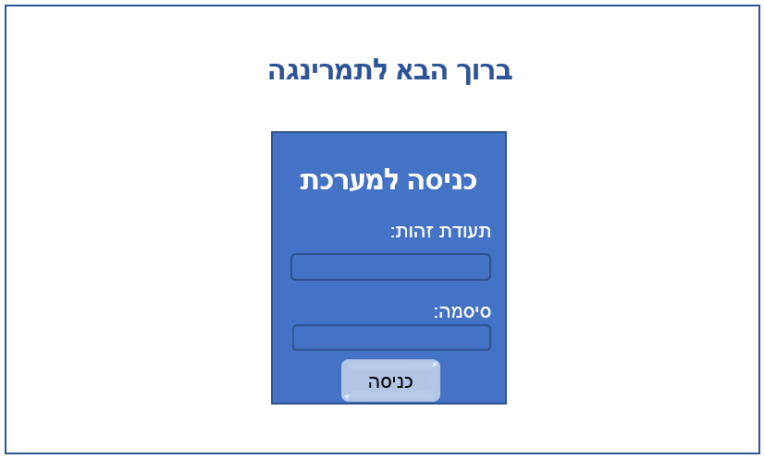

**מסך מנהל המערכת ואדמין/מטפל:** יכול לצפות בנתונים, וליצור משתמשים חדשים.

אדמין רגיל יקבל מסך דומה פרט לאפשרות של יצירת אדמין (לדוגמה כאן האדמין יוצר משתמש חדש עבור קשיש)

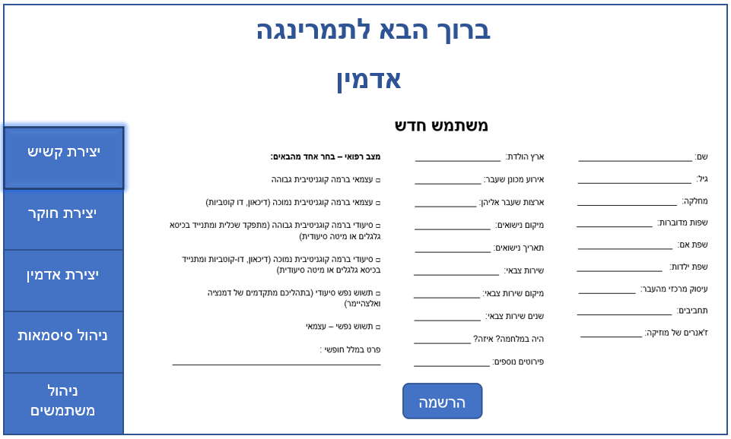

**מסך פתיחה של קשיש:** בעזרת אלגוריתם ההמלצה, נציג לקשיש את השירים המותאמים לו אישית, עם אפשרות דירוג מ1 עד 5. האלגוריתם מבצע שליפה של תכני מדיה מתוך מסד הנתונים על פי ארץ מוצא, שנה בה הקשיש היה בן 21 ומציג את התכנים שנמצאו תואמים אשר בעל דירוג פופולאריות גבוהה. בנוסף האלגוריתם ידע לנתח פרטים נוספים על הקשיש בכדי להגיע לתוצאות המדויקות ביותר עבור הקשיש.

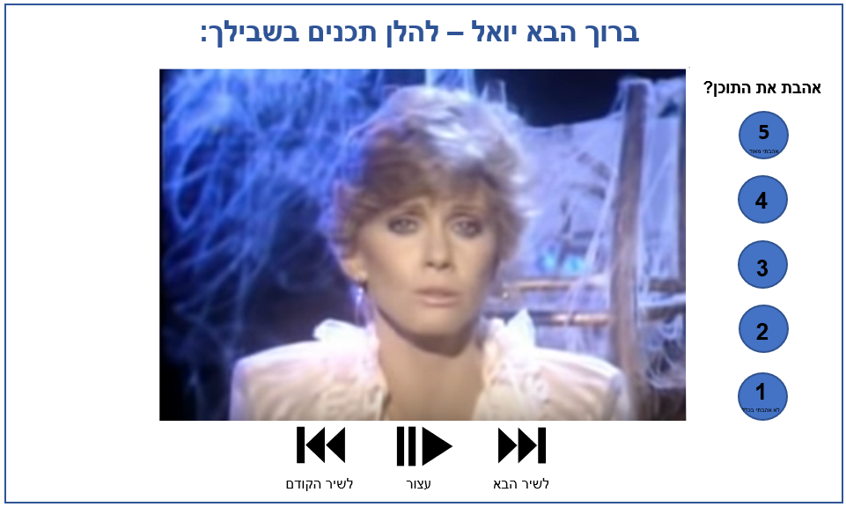

**מסך כניסה לחוקר:** אפשרות יצירת מחקר חדש או המשך מחקר קיים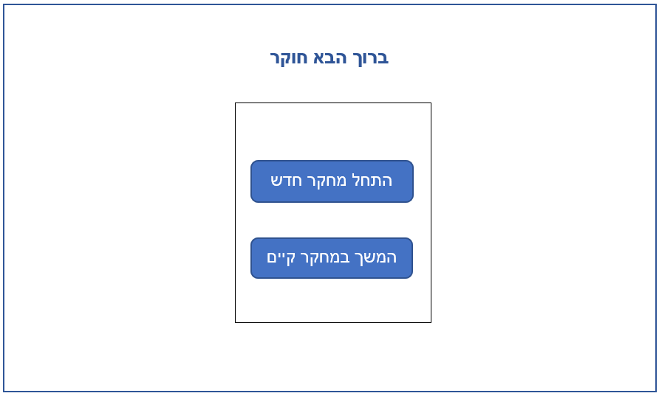

מסך עם המחקרים הקיימים המוצגים בפניי החוקר (השם "חוקר" יופנה כמובן בהתאם לשם החוקר כך שיהיה רשום "ברוך הבא <שם החוקר>")

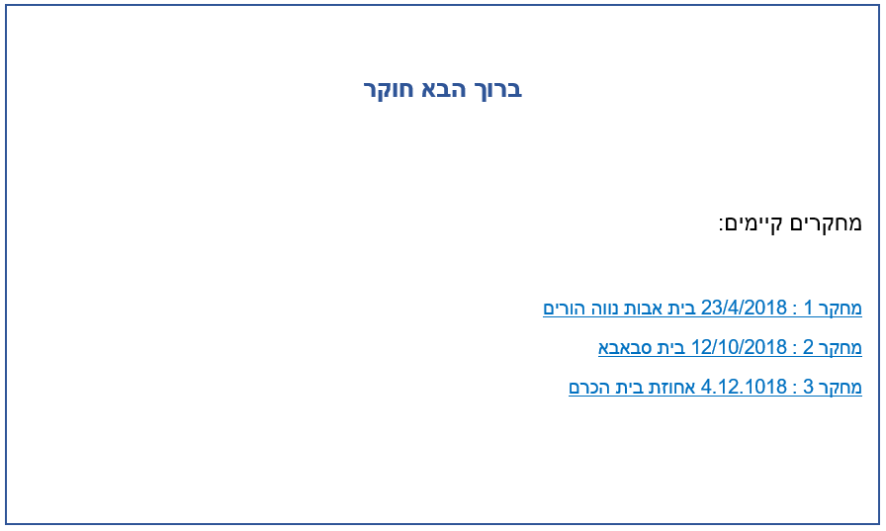

**מסך מחקר:** כל לינק הוא קובץ שהחוקר צריך למלא עבור המחקר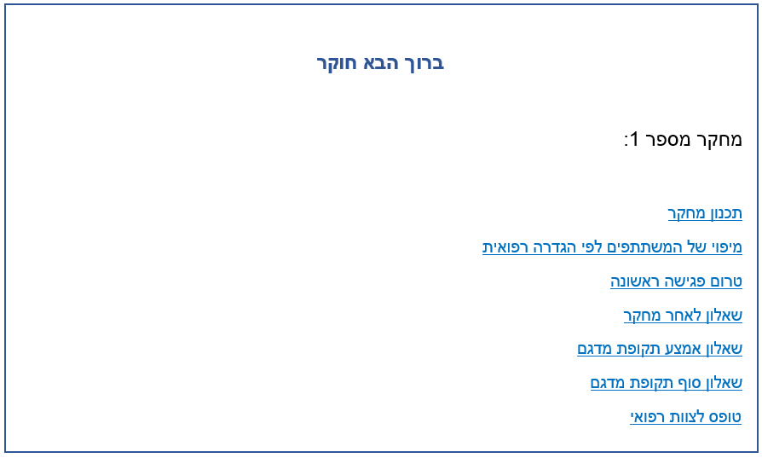

## הבעיה מבחינת הנדסת תוכנה

המערכת כוללת צד לקוח (Angular) צד שרת (NodeJS & ExpressJS ) ומסד נתונים (MongoDB & mongoose) שגם הוא חלק מצד השרת, בנוסף המערכת תתמוך בניהול משתמשים עם הרשאות שונות לחלוטין, האתגר המרכזי הוא איך מבצעים אינטגרציה בין כל אלו לכדי מערכת אחת גדולה? איך משלבים מערכת שרת לקוח שתתאים לבדיקות החוקר אל מול הקשישים?

בנוסף, הפרויקט מספק אתגרים בתחום מערכות ואלגוריתמי המלצה, המבוססות על קשר בין שני תכנים דומים. על מנת לבנות מערכת המלצה שתעבוד בצורה מדויקת ויעילה, קיים צורך להבין איך לקשר בין תכנים דומים, ועולות השאלות הבאות:   
- איך מזהים קווי שוני/דמיון בין תכנים?   
- על פי אילו מאפיינים ניתן יהיה לבסס קשר בין תוכן אחד לאחר?  
- כיצד ניתן לזהות קשר בין אישיות שונות על פי תכנים דומים?   
על מנת לבנות Data base במערכת המלצה ולהשתמש בה ביעילות כבסיס לה, לא ניתן להסתפק רק בלינקים של התכנים (מתוך שמות השירים נמצא את הלינקים המתאימים להם בYouTube), אלא גם במידע אודות התוכן עצמו. מחקר מעמיק ב- API YouTube מראה כי הוא לא מספק מידע רחב אשר יכול לסייע באפיון תוכן המדיה ובניית מערכת ההמלצה.  
על מנת להשתמש בפלטפורמות כדוגמת MusicBrainz נצטרך להכיר היטב את הAPI שלהן.

כמו כן, קיים הצורך לאפיין את מבנה ה Data base עבור המערכת.  
באופן כללי, הפרויקט כולל לא מעט אינטגרציות בין כלים ומערכות שונות וכאן יהיה עיקר המאמץ.

# תיאור הפתרון

## מהי המערכת

המערכת נותנת אופציה לקשיש לצפייה במוזיקה המותאמת עבורו באופן אישי, וכמו כן, היא משמשת כפורטל מחקר המיועד לתת מענה ניהול נוח של מחקר בנושא של השפעת מוזיקה מותאמת אישית על קשישים דמנטיים, ובכך הסקת מסקנות לשיפור האלגוריתם.

## תהליכים ונתוני המערכת

## **המערכת תכלול 3 מצבים של עבודה:**

## מצב ראשון – שימוש של קשיש או בן משפחה: מסך גדול ובורו, הכולל סרטון שגודלו בגודל המקסימלי, עם אפשרות דירוג על כל סרטון.

## מצב שני - שימוש מטפל/חוקר: ייכנס המטפל לרשימת המחקרים יבחר במחקר המתאים ובקשיש שבו הוא מטפל כעת וימלא את נתוניו האישיים של הקשיש, את מצבו הבריאותי, הנפשי והפיזי של הקשיש לפני הטיפול, תוך כדי ואחרי הטיפול, זאת יעשה המטפל בעזרת מילוי שאלון בתוך האפליקציה אשר נתונים אלו יועברו למערכת וישמרו ב DB למען למידת הקשיש ושיפור הפלייליסט שהוכן לו וגם למען איסוף הנתונים למחקר עצמו.

## האדמין יכול ליצור משתמשים חדשים, וכמו כן ברשותו סיסמאות המטופלים.

## מצב שלישי – שימוש ע"י החוקר: מסך של הגדרת מחקר מסוים ע"פ פרמטרים שיבחר, צפיה והמשך עבודה במחקר קיים. ההרשאות של חוקר יהיו צפייה בכל הנתונים שנאספים/נאספו במהלך המחקר ע"מ לעבוד איתם ע"פ צרכיו.

## תיאור הפתרון המוצע

תרשים זה מציג דיאגרמה בסיסית להבנה כיצד המערכת עובדת.

הקשיש ובני משפחה משתמשים באפליקציית web לכניסה למערכת, ולהשמעת פלייליסט מותאם אישית, המטפל/האדמין משתמשים במערכת לניהול המשתמשים, וכן יצירה וליווי הטיפול.

החוקר משמש ע"מ להגדיר מחקרים, לעקוב אחר מחקר קיים ולהפעילו.   
למנהל המערכת ישנו גישה מלאה למאגר הנתונים, באפשרותו ליצור אדמין בית אבות ומטפלים נוספים.

כל המסכים מחוברים לאותו שרת בNodeJS והוא מתקשר עם מסד הנתונים MongoDB

.

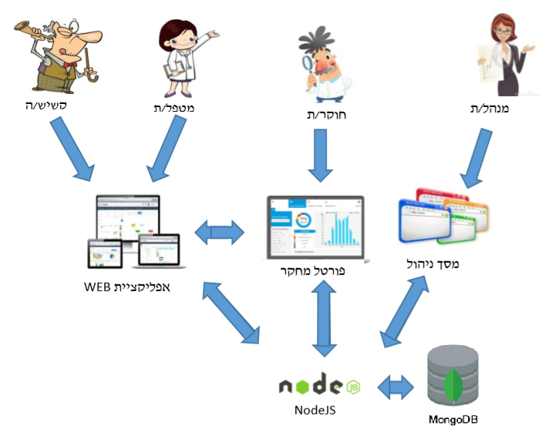

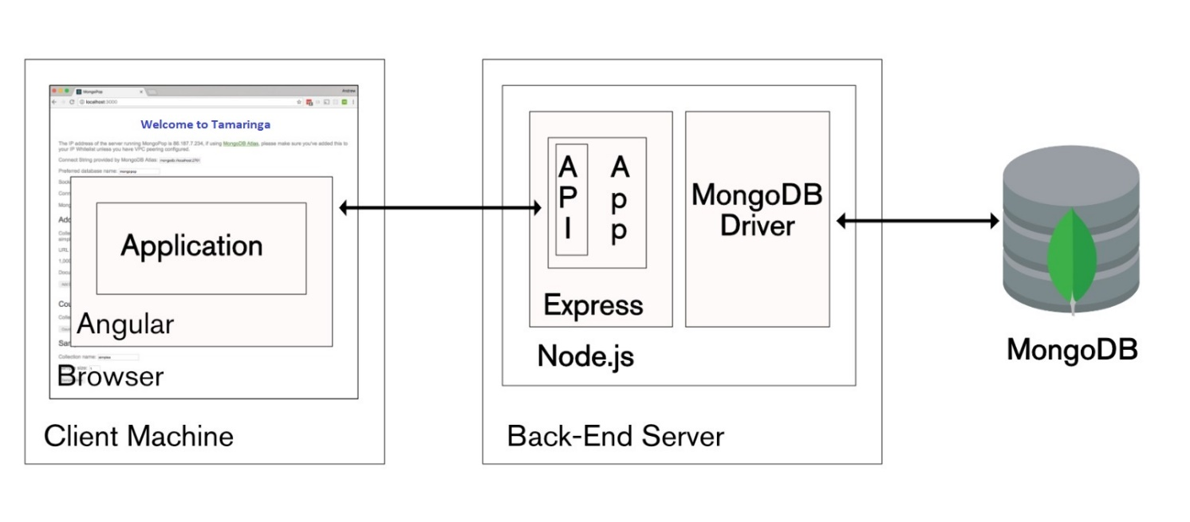**ארכיטקטורת המערכת**:

## 

## תיאור הכלים המשמשים לפתרון

Angular – עבור צד לקוח, כל הצד הוויזואלי של הפרויקט

Node JS and Express – עבור צד השרת (ראוי לציין שחלק מצד השרת נכתב בפרויקט עבר)

MongoDB and mongoose - עבור מסד הנתונים של המערכת

Trello – כלי לניהול פרויקטים, הן למשימות והן ניהול לוח הפגישות במהלך הפרויקט

GitHub – כלי לניהול גרסאות ושמירת הקוד של הפרויקט

# תכנית בדיקות

# סקירת עבודות דומות בספרות והשוואה

הפרויקט הוא פרויקט המשך של שנה שעברה שאבי לוי ושגיא מרציאנו עשו.

# סיכום \ מסקנות

עד כה, יש לנו מסכים שלא מחוברים לשרת ולdatabase .

המסכים הקיימים הם מסך כניסה של התחברות למערכת, המפנה למסך המתאים בהתאם למשתמש ( קשיש/חוקר/אדמין)

האדמין יכול ליצור משתמשים חדשים.

מסך הקשיש כולל הצגה של סרטון (לא מהרשימה המומלצת) ואפשרות דירוג

# נספחים

## רשימת ספרות \ ביבליוגרפיה

## תרשימים וטבלאות

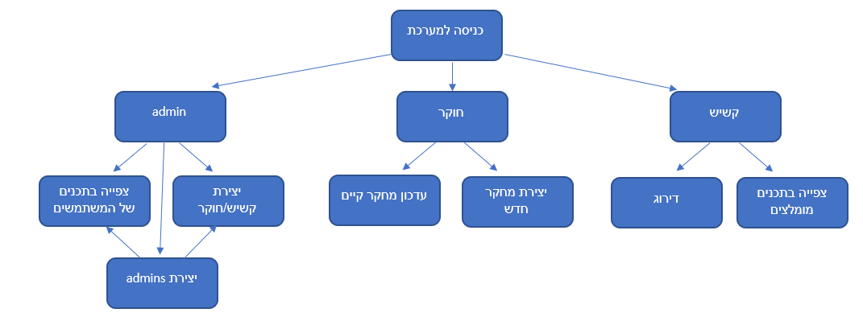

## תכנון הפרויקט

|  |  |
| --- | --- |
| 15.8 | פגישת הכרות עם הלקוח |
| 27.8 | פגישה עם המנחה על אפיון המערכת |
| 14.10 | פגישה עם המנחה על התקדמות הלמידה |
| 27.11 | פגישה לאחר השביתה – הכנות לפרוקיט |
| 17.12 | למידת המערכת הקודמת |
| 18.12 | תכנון לוז להמשך הפרויקט |
| 14.1 | התקנת המערכת הישנה +סיום פיתוח מסך קשיש |
| 15.1 | פגישת עדכון עם המנחה |
| 1.2 | סיום פיתוח מסך כניסה |
| 6.2 | פגישה עם המחנה על הגשת האלפא |
| 19.2 | חיבור המערכת לdatabase + הגשת דוח האלפא למנחה לאישור |
| 22.2 | הגשת דוח אלפא |

## טבלת סיכונים

|  |  |  |  |
| --- | --- | --- | --- |
| **#** | **הסיכון** | **חומרה** | **מענה אפשרי** |
| 1 | קשיים באינטגרציית צד השרת עם הDB וצד לקוח | גבוהה | קבלת עזרה מגורם מקצועי |
| 2 | חוסר שיתוף פעולה של הלקוח | נמוכה | מרים מנחת הפרויקט מכירה את דרישות המוצר היטב |
| 3 | YouTube API לא מתאים לצורכי הפרויקט | גבוהה | חיפוש אלטרנטיבה אחרת |
| 4 | MusicBrainz API לא מתאים לצורכי הפרויקט | גבוהה | חיפוש מאגר שירים אחר |
| 5 | Last-FM API לא מתאים לצורכי הפרויקט | בינונית | חיפוש מאגר שירים אחר |
| 6 | אלגוריתמי המערכת לא יהיו יעילים | גבוהה | חיפוש אחר אלגוריתם אחר |
| 7 | הקשישים לא יתחברו למוצר הבטא | בינוני | נבצע סיעור מוחות משותף עם מרים והלקוח עד להבנת הבעיה |
| 8 | חוסר ידע בתכנות צד שרת ועבודה מול database | גבוהה | מציאת פתרונות באינטרנט |

## רשימת\טבלת דרישות

**טבלת דרישות (User Requirement Document)**

|  |  |
| --- | --- |
| מס' דרישה | תיאור |
| 1 | המערכת תפותח על פלטפורמת web |
| 2 | המערכת תהיה, פשוטה לשימוש ונגישה לקשישים |
| 3 | המערכת תגיב מהר (בזמן יחסי) להמלצת פלייליסט מתאים. |
| 4 | עמידה מלאה באפיון המערכת – מבחינת המסכים |
| 5 | מערכת לומדת – משתמשת בנתונים כדי להמליץ פלייליסטים בצורה טובה יותר |